INDICAÇÃO Nº 614/2019

Sugere ao Poder Executivo Municipal que realize manutenção na malha asfáltica, na Rua Bom Jesus Dos Perdões, defronte ao nº 73 no bairro São Joaquim, neste município.

Excelentíssimo Senhor Prefeito Municipal,

Nos termos do Art. 108 do Regimento Interno desta Casa de Leis, dirijo-me a Vossa Excelência para sugerir que, por intermédio do Setor competente, que realize manutenção na malha asfáltica, na Rua Bom Jesus Dos Perdões, defronte ao nº 73 no bairro São Joaquim, neste município.

Justificativa:
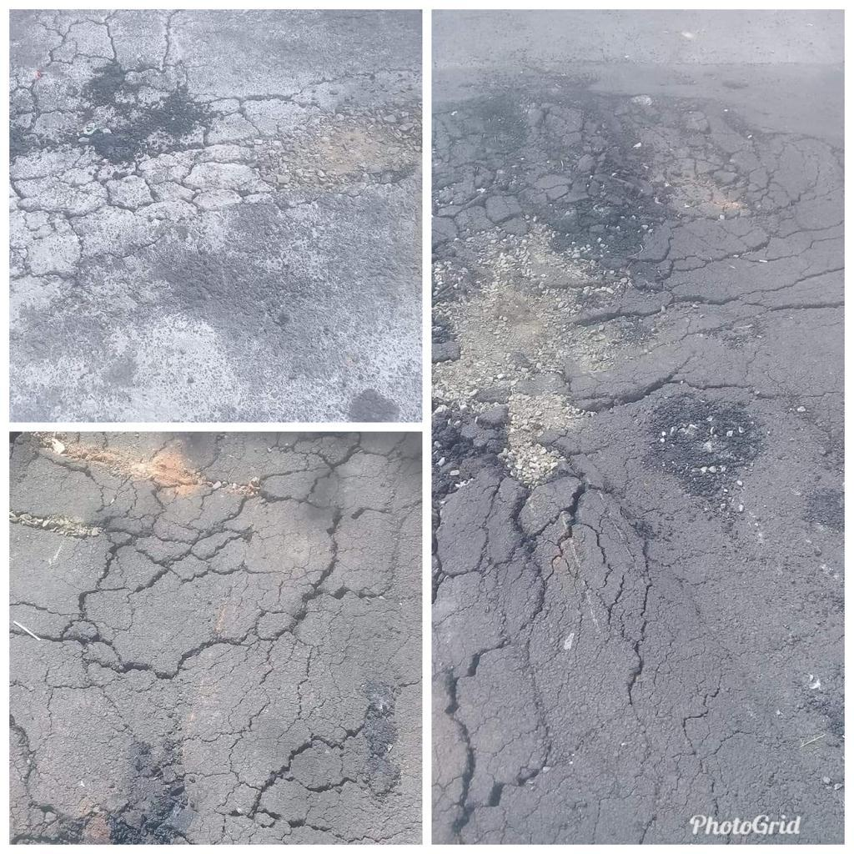

Conforme solicitação de munícipes e em visita realizada no local pode este vereador pode constatar o estado de degradação da malha asfáltica da referida via pública que prejudica as condições de tráfego e potencializa a ocorrência de acidentes, bem como o surgimento de avarias nos veículos automotores que trafegam diariamente pelo local, motivo pelo qual peço URGÊNCIA no atendimento dessa indicação.

Plenário “Dr. Tancredo Neves”, em 11 de fevereiro de 2.019.

JESUS VENDEDOR

-Vereador -

